Pielikums
Ministru kabineta
2023. gada 17. janvāra
noteikumiem Nr. 12

Zīme, kas informē par novērošanu

Informatīvā zīme

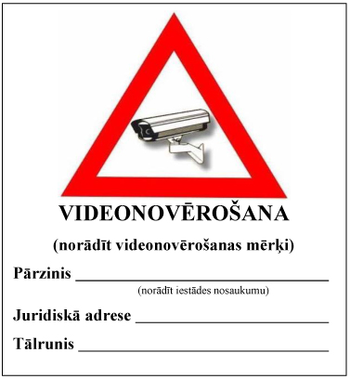

Samazinātā informatīvā zīme

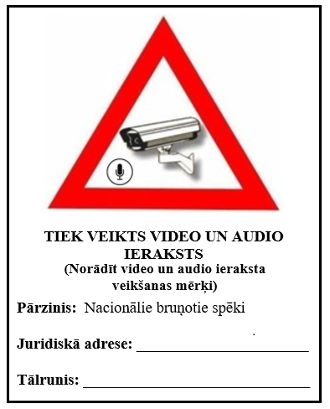

TIEK VEIKTS VIDEOIERAKSTS UN
AUDIOIERAKSTS
(norādīt videoieraksta un audioieraksta
veikšanas mērķi)

Pārzinis Nacionālie bruņotie spēki
Juridiskā adrese__________________________
Tālrunis ________________________________

